ゲームパッドのサンプル

*このサンプルは、2015 年 11 月の Xbox One XDK 以降と互換性があります。*

# 概要

このサンプルでは、Xbox One のゲームパッドから入力を読み取る方法を紹介します。

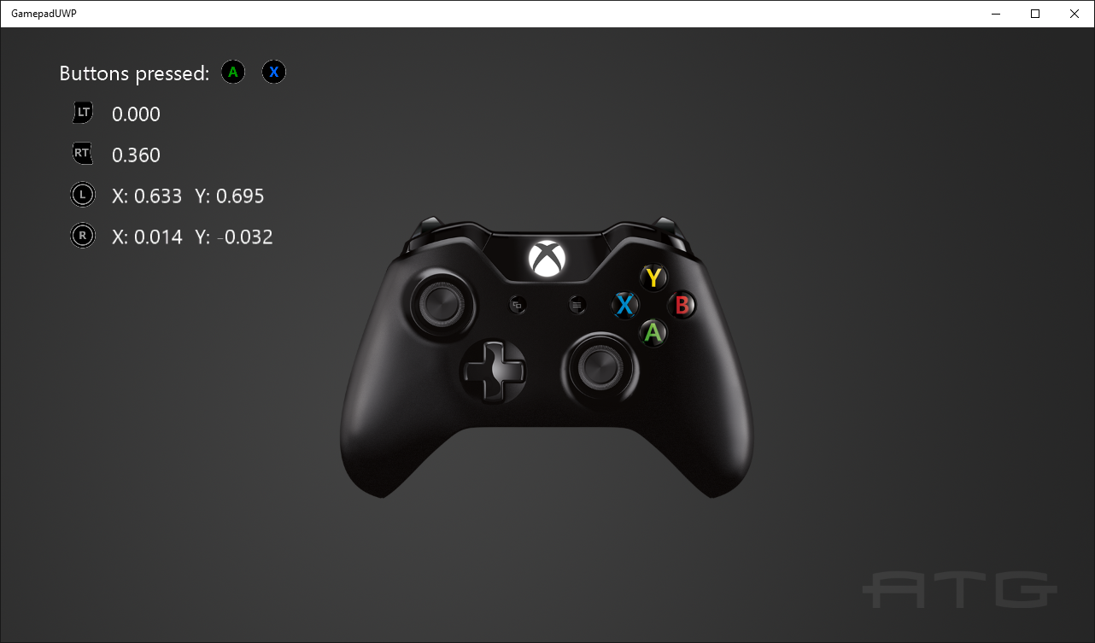

# サンプルの使用

ボタンを押すと表示され、サムスティックとトリガーを動かすと測定値が表示されます。

# 実装上の注意

このサンプルでは、Windows.Xbox.Input を使用してサムスティックやトリガーなど、ゲームパッドから入力を読み取る方法を紹介します。

Windows.Xbox.Input の詳細については、 [GDNP](https://developer.xboxlive.com/ja-jp/platform/development/documentation/software/Pages/durangocontroller_overview_mar16.aspx) を参照してください。

# 更新履歴

最初のリリース、2016 年 5 月

2018 年 4 月に、IsTrusted サポートを追加

# プライバシーステートメント

サンプルをコンパイルして実行すると、サンプルの実行可能ファイルの名前がMicrosoftに送信され、サンプルの使用状況の追跡に役立ちます。このデータ収集を無効にするには、Main.cppの「Sample Usage Telemetry」というラベルの付いたコードブロックを削除します。

マイクロソフトのプライバシーポリシー全般に関する詳細については、 [Microsoftのプライバシーステートメント](https://privacy.microsoft.com/ja-jp/privacystatement/)をご参照ください。